AVALIAÇÃO BIMESTRAL

Questão 1
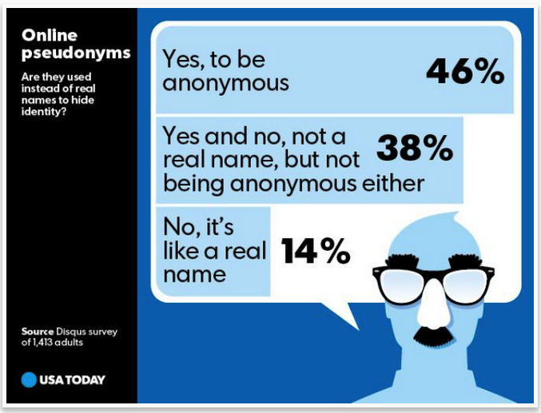
Disponível em: <www.usatoday.com>. Acesso em: 30 set. 2015.
Ao se comunicar pela Internet, muitas pessoas preferem utilizar pseudônimos. O levantamento de dados apresentado no texto acima indica que
A a porcentagem de pessoas que utiliza pseudônimos on-line para esconder sua identidade é crescente.
B a grande maioria das pessoas que responderam à pesquisa e usam pseudônimos on-line busca o anonimato.
C menos de um quinto dos respondentes prefere utilizar seu nome real em vez de usar um pseudônimo na Internet.
D mais da metade dos pesquisados considera os pseudônimos on-line como uma forma eficiente de esconder sua identidade.
E uma pequena porcentagem dos indivíduos que responderam à pesquisa considera o pseudônimo na Internet como um nome real.

Texto para as questões 2 e 3.
Plain Old Aspirin May Boost the Power of Cancer Immunotherapy
Aspirin is a very cheap drug and can be found in any corner store. It treats headaches and can reduce your risk of a heart attack. But now, a study in mice indicates that giving aspirin to cancer patients may strongly boost the effectiveness of the new anticancer drugs that help the immune system fight tumors. (…)
Immunotherapy drugs are very expensive. In the future, immunotherapy is expected to involve combinations of several drugs. If aspirin can boost their effectiveness, less can be used and it could serve as a way to control soaring costs for treating cancer.
While there is evidence that these findings about aspirin in mice will apply to humans, this has yet to be proven.

Disponível em: <www.youthhealthmag.com/articles/22559/20150905/aspirin-cancer-chemotherapy-immunotherapy.htm>. Acesso em: 30 set. 2015.
Questão 2
A busca por tratamentos mais eficazes contra o câncer é uma das preocupações de estudiosos que investigam a doença. O objetivo do texto é
A denunciar os abusos na administração de aspirina na imunoterapia contra o câncer.
B divulgar os resultados de uma pesquisa sobre o uso de aspirina no tratamento do câncer.
C justificar o uso de ratos em pesquisas sobre o uso de aspirina no tratamento contra o câncer.
D desestimular o uso da aspirina por pacientes que tomam combinações de várias drogas contra o câncer.
E convidar pacientes com câncer para participar de um estudo sobre a eficácia da aspirina na imunoterapia.

Questão 3
De acordo com o texto, o uso da aspirina pode
A auxiliar no tratamento de imonuterapia contra o câncer.
B reduzir o efeito de outros medicamentos contra o câncer.
C ampliar os custos do tratamento de pacientes com câncer.
D aumentar o risco de ataque cardíaco em pacientes com câncer.
E substituir drogas que ajudam o sistema imunológico a combater tumores.

Questão 4
Caged Bird
by Maya Angelou

The free bird thinks of another breeze
and the trade winds soft through the sighing trees
and the fat worms waiting on a dawn-bright lawn
and he names the sky his own.
But a caged bird stands on the grave of dreams
his shadow shouts on a nightmare scream
his wings are clipped and his feet are tied
so he opens his throat to sing
The caged bird sings
with a fearful trill
of things unknown
but longed for still
and his tune is heard
on the distant hill
for the caged bird
sings of freedom.
Disponível em: <www.poemhunter.com/poem/caged-bird-21>. Acesso em: 30 set. 2015.
Maya Angelou foi uma escritora americana moderna que lutou pelos direitos civis e também atuou como atriz, cantora, professora, entre outras atividades. Nas três estrofes finais do poema “Caged bird”, a autora
A deseja que o canto dos pássaros livres se espalhe com os ventos.
B acredita que aqueles que vivem sem liberdade também podem ser ouvidos.
C lamenta que muitos pássaros sejam aprisionados e impedidos de voar e cantar.
D reconhece que a falta de liberdade limita o mundo a sombras, pesadelos e gritos.
E admite que quem vive aprisionado perde a capacidade de sonhar com a liberdade.

Questão 5
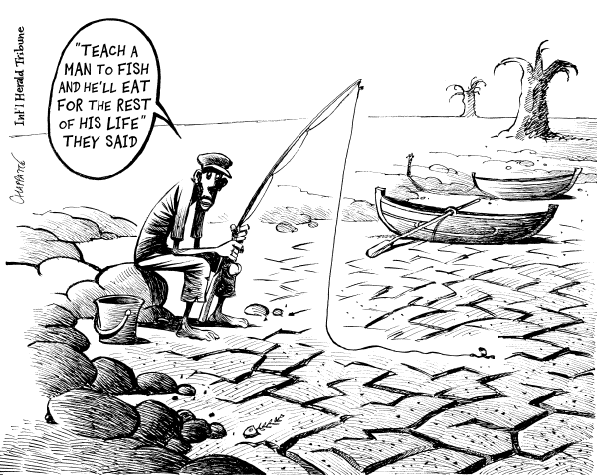
Disponível em: <http://environmentnext.org>. Acesso em: 30 set. 2015.
O humor é utilizado em cartuns para se tratar de diferentes assuntos. O cartum aqui reproduzido
A denuncia os impactos da pesca predatória.
B alerta para os possíveis efeitos da fome no mundo.
C aponta possíveis consequências do desequilíbrio ambiental.
D destaca a importância de provérbios para a sabedoria popular.
E critica a falta de capacitação profissional para a exploração de recursos naturais.

Questão 6
Disponível em: <www.dccampaign.org>. Acesso em: 30 set. 2015.
Pôsteres podem ajudar na divulgação de campanhas de grande importância social. Este pôster tem o objetivo de ajudar no combate
A ao trabalho infantil e escravo.
B ao preconceito contra negros.
C à gravidez na adolescência.
D à violência contra crianças.
E à prostituição de crianças.

Texto para as questões 7 e 8.
Cell phone usage linked to boredom, study says
If you can't keep your eyes and hands off of your cell phone, more push notifications may be coming your way in the near future.
A group of researchers in Spain have come up with a way for cell phones to recognize when users are bored based on an algorithm that tracks their activity, and it has the potential to impact how frequently your phone buzzes to get your attention.
The algorithm, which will be presented as part of a study next week in Japan, looks at the last time a phone was unlocked, how recently a text message or call was received and how long a user has spent scrolling around the device.
"Being bored makes mobile phone users more open to consume suggested content," the study says.
Researchers from Telefonica, in Spain, and Germany's University of Stuttgart made 54 volunteers log how frequently they used their phone in combination with individual boredom levels over a span of two weeks. The evidence proved that there is a direct connection between boredom and phone usage — the more bored you are, the more time you spend engaging apps, texting and calling people on your phone.
Disponível em: <www.nydailynews.com/life-style/cell-phone-usage-linked-boredom-study-article-1.2348921>. Acesso em: 30 set. 2015.

Questão 7
Os celulares estão cada vez mais presentes no cotidiano das pessoas e têm sido tema de muitas pesquisas. Os pesquisadores citados no texto descobriram uma forma de
A reduzir o tédio provocado pelo tempo excessivo de uso de celulares.
B controlar o tempo de uso dos celulares para envio de mensagens de texto.
C monitorar o momento e o período de realização de atividades nos celulares.
D limitar a frequência com que os celulares tocam para chamar a atenção dos usuários.
E identificar os aplicativos mais utilizados pelos usuários de celulares para combater o tédio.

Questão 8
De acordo com o texto, pesquisadores concluíram que

A o recebimento constante de notificações provoca tédio nos usuários de celulares.
B a sensação de tédio faz com que as pessoas gastem mais tempo usando seus celulares.
C o uso excessivo de celulares faz com que as pessoas se sintam entediadas ao realizar suas atividades diárias.
D o tempo gasto por usuários de celulares com aplicativos é maior do que o tempo gasto em chamadas telefônicas.
E o envio de notificações aos usuários de celulares deve ser feito nos momentos em que o volume de atividade no aparelho diminui.

Questão 9
Disponível em: <www.brainyquote.com>. Acesso em: 30 set. 2015.
George Bernard Shaw foi um dramaturgo irlandês que se tornou orador consumado na promoção de causas como, por exemplo, a igualdade de direitos entre homens e mulheres. Na citação acima, o autor
A acredita que a mudança é condição para o progresso.
B lamenta que nem todas as pessoas são capazes de mudar.
C reconhece que é impossível mudar a mente de uma pessoa.
D entende que o progresso não é capaz de mudar a mente de uma pessoa.
E admite que é possível mudar qualquer coisa sem que se precise mudar a mente.

Questão 10
Andrew Weil's Spontaneous Happiness: Our Nature-Deficit Disorder
In my experience, the more people have, the less likely they are to be contented. Indeed, there is abundant evidence that depression is a “disease of affluence,” a disorder of modern life in the industrialized world. People who live in poorer countries have a lower risk of depression than those in industrialized nations. In general, countries with lifestyles that are furthest removed from modern standards have the lowest rates of depression. (...)

WEIL, A. Newsweek. Disponível em: <www.newsweek.com/andrew-weils-spontaneous-happiness-our-nature-deficit-disorder-68053>. Acesso em: 30 set. 2015 (fragmento).
A depressão é um dos grandes problemas do mundo moderno. O provérbio que melhor resume a tese do autor sobre esse tema é
A "Quem não tem dinheiro na bolsa, não tem mel na boca."
B "Dinheiro compra tudo; até amor verdadeiro."
C "Quando o dinheiro fala, a verdade cala."
D "A quem é rico não faltam parentes."
E "Dinheiro não traz felicidade."

